Estados financieros

JIMENEZ YEPES S.A.S.

Al 31 de diciembre de 2016 y de 2015

Contenido

Página

Estado de situación financiera | 3
Estado del resultado integral y ganancias acumuladas | 4
Estado de cambios en el patrimonio | 5
Estado de flujos de efectivo | 6
Políticas contables y notas explicativas | 7

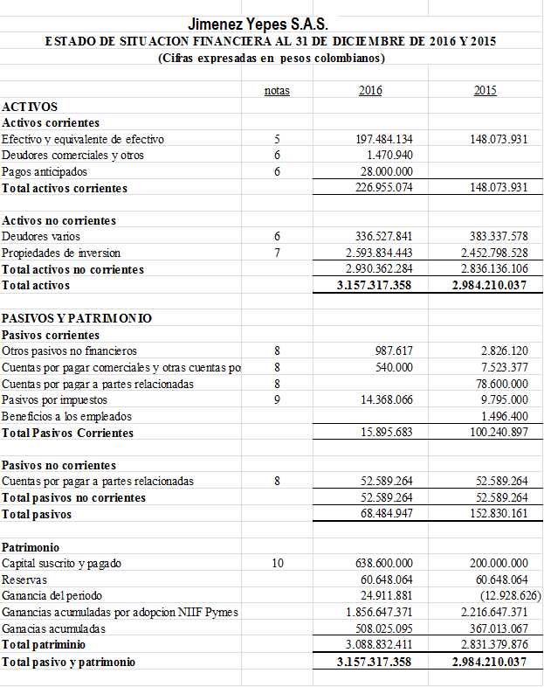

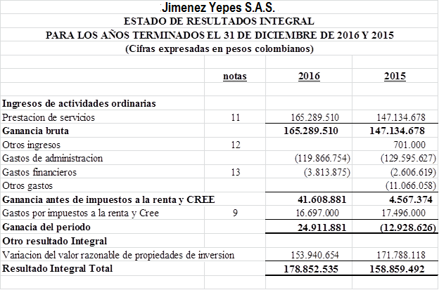

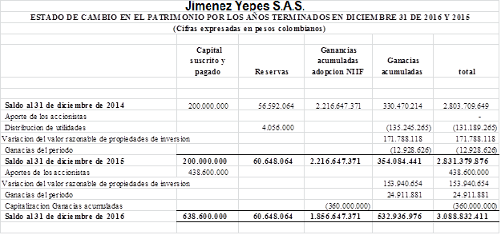
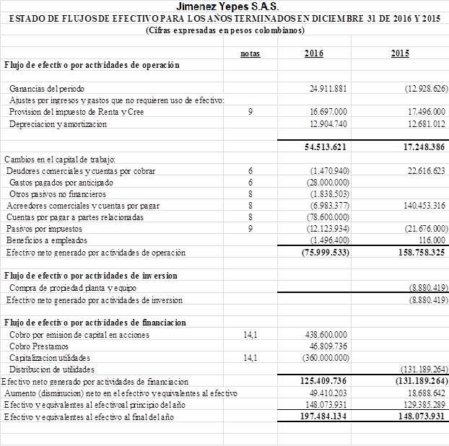

JIMENEZ YEPES S.A.S

POLÍTICAS CONTABLES Y NOTAS EXPLICATIVAS A LOS ESTADOS

FINANCIEROS PARA EL AÑO TERMINADO EL 31 DE DICIEMBRE DE 2016

(Cifras expresadas en miles de pesos colombianos)

1. Información general

JIMENEZ YEPES S.A.S., fue constituida el 6 de Junio de 1984, según escritura publica No 2328 de la notaria 4 de Cúcuta, inscrita el 14 de febrero de 2000, bajo el número 0747 del libro 13, y tiene vigencia indefinida.
Esta sociedad se constituye con el objeto de precautelar, incrementar y administrar un patrimonio familiar. Para sus fines podrá adquirir, conservar, arrendar y enajenar toda clase de bienes muebles e inmuebles, los cuales mantendrán el carácter de activos de inversión, cuenta con locales comerciales, casa y apartamentos varias ciudades, es administrada por su socio gestor, en total son 5 los socios de la compañía, cuenta con un solo empleado contratado en forma directa y otro por honorarios.

2. Declaración de cumplimiento con las NIIFs para las PYMEs

Los estados financieros de JIMENEZ YEPES S.A.S., entidad individual, correspondientes a los años terminados el 31 de diciembre de 2016 y 2015 han sido preparados de conformidad con las Normas Internacionales de Información Financiera para las Pequeñas y Medianas Entidades (IFRSs, por sus siglas en inglés, para las PYMES) emitidas por el Consejo Internacional de Normas de Contabilidad (IASB por sus siglas en inglés) y adoptadas en Colombia mediante el Decreto 3022 del 27 de diciembre de 2013. Estos estados financieros se presentan en miles de pesos colombianos, que es también la moneda funcional de la compañía.

3. Resumen de políticas contables

3.1 Consideraciones generales

Las principales políticas contables que se han utilizado en la preparación de estos estados financieros consolidados se resumen a continuación. Estas políticas contables se han utilizado a lo largo de todos los períodos presentados en los estados financieros.

3.2. Conversión de moneda extranjera

Las operaciones con monedas extranjeras se convierten a pesos colombianos utilizando los tipos de cambio prevalecientes en las fechas de las operaciones (tipo de cambio spot). Las ganancias y pérdidas cambiarias resultantes de la liquidación de dichas operaciones y de la modificación de la medición de las partidas monetarias al tipo de cambio del cierre del año se reconocen en resultados como ingresos o gastos financieros. Las cuentas no monetarias, que se miden a su costo histórico, no se reconvierten.

3.3. Efectivo y equivalentes de efectivo

Se incluye dentro del efectivo todos los dineros que la compañía tiene disponibles para su uso inmediato en caja, cuentas corrientes y cuentas de ahorro y se mantienen a su valor nominal.

Se incluyen en los equivalentes al efectivo las inversiones con vencimiento menor a tres meses, de gran liquidez y que se mantienen para cumplir compromisos de pago a corto plazo. Se valoran a los precios de mercado.

3.4 Instrumentos Financieros

3.4.1. Deudores comerciales y otras cuentas por cobrar

Los ingresos por arrendamientos se reciben en forma anticipada en condiciones normales y los valores de las cuentas por cobrar no tienen intereses. Se miden inicialmente a su precio de transacción. Cuando el plazo de pago se amplía más allá de las condiciones de crédito normales, las cuentas por cobrar se miden al costo amortizado utilizando el método de interés efectivo.

Las cuentas por cobrar de largo plazo que no devengan intereses se mantienen al costo original de la transacción considerando que el efecto de cualquier valoración financiera a tasas de mercado es inmaterial.

Al final de cada periodo sobre el que se informa, los valores en libros de los deudores comerciales y otras cuentas por cobrar se revisan para determinar si existe alguna evidencia objetiva de que no vayan a ser recuperables. Si es así, se reconoce inmediatamente en resultados una pérdida por deterioro del valor.

3.4.2. Activos financieros corrientes

Comprenden inversiones en certificados de depósito a término (CDT) que no exceden de un año. Se reconocen inicialmente al costo menos cualquier costo de transacción y su medición posterior se realiza con base en el método del costo amortizado que tiene en cuenta la tasa de interés efectiva. Los intereses devengados así como el efecto de la valoración al costo amortizado se reconocen en los resultados como ingresos financieros.

3.4.3. Activos financieros no corrientes

Comprenden inversiones en capital de otra empresa. Se reconocen inicialmente por su precio de transacción. Después del reconocimiento inicial, estas inversiones se mantienen al costo menos cualquier deterioro de valor.

3.4.4. Obligaciones financieras

Las obligaciones financieras se reconocen inicialmente a su precio de transacción menos cualquier costo de transacción. Después del reconocimiento inicial se miden al costo amortizado utilizando el método de interés efectivo. Los gastos por intereses se reconocen sobre la base del método del interés efectivo y se presentan en los resultados como gastos financieros.

3.4.5. Proveedores y cuentas por pagar

Los proveedores y cuentas por pagar son obligaciones basadas en condiciones de crédito normales y no tienen intereses.

3.5. Inventarios

Los repuestos y otros equipos menores así como piezas para el mantenimiento de las propiedades, planta y equipo cuyo costo individual sea igual o menor ocho smlv (salario mínimo legal vigente) y que se usarán en los procesos de mantenimiento normal se reconocen como inventarios y se cargan a los costos de producción cuando se utilizan.

3.6. Propiedades, planta y equipo

Las propiedades, planta y equipo se miden al costo menos la depreciación acumulada y cualquier pérdida por deterioro del valor acumulada. La depreciación se reconoce sobre la base de línea recta para reducir el costo menos su valor residual estimado de las propiedades, planta y equipo.

Para el cálculo de la depreciación de las propiedades, planta y equipo se utilizan las siguientes vidas útiles y tasas anuales:

Clase de activos | Vida útil | Tasa anual
Construcciones y edificaciones | 50 | 2%
Maquinaria y equipo | 20 | 5%
Equipo de oficina | 10 | 10%
Equipo de cómputo y comunicación | 3 | 33%
Flota y equipo de transporte | 20 | 5%
Mejoras en propiedades ajenas | 7 | 14%

Si existe algún indicio de que se ha producido un cambio significativo en la tasa de depreciación, vida útil o valor residual de un activo, se revisa la depreciación de ese activo de forma prospectiva para reflejar las nuevas expectativas.

Las obligaciones que tiene la compañía por desmantelamiento de las mejoras en propiedades ajenas, se calculan con base en el valor actual del monto estimado a incurrir en el futuro para ello y se reconocen como mayor valor de las propiedades, planta y equipo para su depreciación en la vida remanente del activo. Estos bienes se deprecian a la tasa fijada por la administración y serán reajustados solamente por normas gubernamentales

Los piezas de repuesto, equipo auxiliar y equipo de mantenimiento permanente se reconocen como propiedades, planta y equipo cuando su uso se espera sea más de un año y su valor individual exceda de ocho smlv (salario mínimo legal vigente). De lo contrario se tratan como inventarios.

Las erogaciones por reparaciones menores, mantenimiento normal de los activos y todas aquellas actividades que mantienen el servicio y capacidad de uso del activo en condiciones normales se cargan a gastos del período.

3.7. Arrendamientos

Un arrendamiento se clasifica como arrendamiento financiero si transfiere sustancialmente todos los riesgos y beneficios relacionados con la propiedad del activo arrendado a la compañía. El activo correspondiente se reconoce entonces al inicio del arrendamiento al valor razonable del activo arrendado o, si es menor al valor presente de los pagos mínimos del arrendamiento. Un valor similar se reconoce como un pasivo de arrendamiento financiero dentro de las obligaciones financieras.
Los pagos del arrendamiento se reparten entre la carga financiera y reducción de la obligación del arrendamiento, para así conseguir una tasa de interés constante sobre el saldo restante del pasivo. La carga financiera se reconoce como gastos financieros en el estado de resultados.
Los activos mantenidos en arrendamiento financiero se incluyen en propiedades, planta y equipo, y la depreciación y evaluación de pérdidas por deterioro de valor se realiza de la misma forma que para los activos que son propiedad de la compañía.

El resto de los arrendamientos se tratan como arrendamientos operativos. La causación de los arrendamientos operativos se realiza con base en el método de línea recta a lo largo del plazo del arrendamiento. Los costos de arrendamiento de maquinaria son cargados a los costos de producción de cada mes y los correspondientes a los demás activos se cargan a gastos en el estado de resultados. Los costos asociados, tales como mantenimiento y seguro se reconocen como gastos cuando se incurren.

3.8. Propiedades de inversión

La compañía cuenta con locales comerciales, casa y oficinas que tiene para obtener ingresos por arrendamiento. Dichos activos se miden a su valor razonable, en cada fecha de corte de estados financieros y los cambios en la valoración se reconocen en resultados. Estos bienes se deprecian a la tasa fijada por la administración y serán reajustados solamente por normas gubernamentales

3.9. Activos intangibles

Los activos intangibles incluyen, programas informáticos y licencias de software adquiridos. Estos activos se reconocen al costo menos la amortización acumulada y las pérdidas por deterioro acumuladas.

Se amortizan bajo el método lineal a lo largo de la vida estimada de diez años para la marca, cuatro años para los programas informáticos y tres años para las licencias. Si existe algún indicio de que se ha producido un cambio significativo en la tasa de amortización, vida útil o valor residual de un activo intangible, se revisa la amortización de ese activo de forma prospectiva para reflejar las nuevas expectativas
Los gastos en que se incurre internamente sobre activos intangibles se reconocen en resultados cuando se incurren. Las amortizaciones del período se incluyen en los gastos de administración y ventas.

3.10. Deterioro del valor de los activos

Para efectos de evaluar el deterioro, los activos se agrupan en los niveles más bajos para los cuales existe un ingreso de efectivo independiente (unidades generadoras de efectivo). Como resultado, los activos se prueban individualmente para deterioro y algunos se prueban a nivel de unidad generadora de efectivo.

En cada fecha sobre la que se informa, se revisan las propiedades, planta y equipo y activos intangibles para determinar si existen indicios de que esos activos hayan sufrido una pérdida por deterioro de valor. Si existen indicios de un posible deterioro del valor, se estima y compara el valor recuperable de cualquier activo afectado (o grupo de activos relacionados) con su valor en libros. Si el valor recuperable estimado es inferior, se reduce el valor en libros al valor recuperable estimado, y se reconoce una pérdida por deterioro del valor en resultados como gastos.

De forma similar, en cada fecha sobre la que se informa, se evalúa si existe deterioro del valor de los inventarios comparando el valor en libros de cada partida del inventario (o grupo de partidas similares) con su precio de venta menos los costos de terminación y gastos de venta. Si una partida del inventario (o grupo de partidas similares) se ha deteriorado, se reduce su valor en libros al precio de venta menos los costos de terminación y gastos de venta, y se reconoce inmediatamente una pérdida por deterioro del valor en resultados como parte del costo de ventas.
Si una pérdida por deterioro del valor revierte posteriormente, el valor en libros del activo (o grupo de activos relacionados) se incrementa hasta la estimación revisada de su valor recuperable (precio de venta menos costos de terminación y gastos de venta, en el caso de los inventarios), sin superar el valor que habría sido determinado si no se hubiera reconocido ninguna pérdida por deterioro de valor del activo (grupo de activos) en años anteriores. Una reversión de una pérdida por deterioro de valor se reconoce inmediatamente en resultados y si proviene de inventarios se reconoce como menor valor del costo de ventas.

3.11. Impuesto

El gasto de impuestos reconocido en los resultados del período incluye la suma del impuesto diferido y el impuesto corriente por renta y CREE.
Los activos y / o pasivos de impuestos de renta y CREE comprenden las obligaciones o reclamos de las autoridades fiscales en relación con los períodos de reporte actuales o anteriores que están pendientes de pago a la fecha de reporte. El impuesto corriente es pagadero sobre la renta líquida, que difiere de la utilidad o pérdida en los estados financieros.

Los activos y pasivos por impuesto diferidos se calculan sobre las diferencias temporarias entre el valor en libros de los activos y pasivos y su base fiscal que se espera que aumenten o reduzcan la utilidad fiscal en el futuro.

Los activos y pasivos por impuestos diferidos se calculan, sin descontarse, a las tasas fiscales que se espera apliquen al periodo de realización respectivo, en el entendido que hayan sido promulgadas o sustancialmente promulgadas a la fecha de reporte, tomando en consideración todos los posibles resultados de una revisión por parte de las autoridades fiscales.

El valor en libros de los activos por impuestos diferidos se revisa en cada fecha de reporte y se ajusta según sea necesario para reflejar la evaluación actual de las utilidades fiscales futuras.

Los activos y pasivos por impuestos corrientes y diferidos se compensan sólo cuando la Compañía tiene el derecho exigible legalmente de compensar los montos y tiene la intención de liquidarlos por su valor neto o de realizar el activo y cancelar el pasivo simultáneamente.

3.12. Beneficios a los empleados

Los beneficios a los empleados son de corto plazo, incluyendo derechos de vacaciones, y se dentro de los pasivos corrientes, medidos al valor que la compañía espera pagar. La compañía tiene planes de aportes definidos a corto plazo a los empleados, los cuales se miden de acuerdo con lo establecido en las normas legales y se reconocen en la medida en que los empleados prestan sus servicios.

3.13. Provisiones

Las provisiones comprenden estimaciones de pérdidas probables y cuantificables por demandas sobre la compañía y provisión para desmantelamiento. Su reconocimiento se realiza con base en la mejor estimación del valor requerido para cancelar la obligación en la fecha del reporte.

3.14 Capital suscrito y pagado y superávit
El capital accionario representa el valor nominal de las acciones que han sido emitidas.
El superávit de capital corresponde a la prima en colocación de acciones y se determina como la diferencia entre el valor de colocación de las acciones y su valor nominal. Cualquier costo de operación asociado con la emisión de acciones se deduce de la prima de la acción, neto de cualquier beneficio por impuesto sobre las utilidades relacionado.

3.15. Reconocimiento de ingresos de actividades ordinarias

Los ingresos se miden por referencia al valor razonable del pago recibido o por recibir por la compañía de los bienes suministrados o los servicios proporcionados, sin contar impuestos sobre ventas y neto de rebajas, descuentos comerciales y similares. La política contable para cada grupo de ingresos es la siguiente:

3.15.1. Venta de bienes

Los ingresos de actividades ordinarias procedentes de la venta de bienes en el país se reconocen cuando se entregan los bienes y ha cambiado su propiedad. Los ingresos por exportaciones se reconocen en el momento en que se ha cumplido el término acordado con los clientes, el cual usualmente es FOB puerto de destino.

3.15.2. Arrendamientos

Los ingresos de los arrendamientos operativos se reconocen en línea recta durante el plazo del contrato de arrendamiento.

3.15.3. Ingresos por intereses y dividendos

Los ingresos por intereses se reconocen sobre una base acumulada utilizando el método de interés efectivo. Los ingresos por dividendos se reconocen cuando la compañía tiene el derecho a recibir el pago.

3.16. Gastos financieros

Todos los gastos financieros se reconocen en el resultado del periodo en el que se incurren y se calculan usando el método de interés efectivo.

4. Supuestos clave de la incertidumbre en la estimación

Al preparar los estados financieros, la Gerencia asume una serie de juicios, estimados y supuestos sobre el reconocimiento y medición de activos, pasivos, ingresos y gastos. Los resultados reales pueden diferir. Las estimaciones más significativas corresponden a:

4.1. Deterioro de deudores

Se considera la situación de cada deudor a la fecha del estado financiero así como sus características, vencimientos, dificultades financieras, ambiente económico en el que se desenvuelven, entre otros. La compañía posee información financiera actualizada de cada uno de sus clientes. Basado en dichos análisis e información, para cada deudor, se realiza la estimación de los flujos futuros esperados a recibir los cuales se descuentan a la tasa de interés efectiva original del deudor, para hallar el valor presente de los mismos el cual es comparado con el valor en libros siendo la diferencia el deterioro de valor.

4.2. Vida útil de las propiedades, planta y equipo
La estimación de la vida útil se realiza considerando la situación actual de los activos en cuanto a su uso previsto, desgaste físico, productividad, reparaciones realizadas, obsolescencia técnica y comercial, mantenimiento, entre otros. Estos criterios son analizados por los técnicos de la compañía en forma anual.

4.3. Provisiones

La estimación para las provisiones para atender pleitos probables y cuantificables es realizada con base en el estado de cada proceso y la determinación de los desenlaces posibles usando los criterios legales proporcionados por los abogados de la compañía.

La estimación de la provisión para desmantelamiento parte de un análisis a la fecha del reporte financiero de las actividades estimadas a realizar en un futuro, el costo actual con referencia al mercado proyectado con base en tasas estimadas de crecimiento de los mismos y descontadas con base en la tasa de la curva de rendimientos de los títulos del Gobierno.

4.4. Activos por impuestos diferidos

La evaluación de las rentas liquidas fiscales futuras contra los que los activos por impuestos diferidos se pueden utilizar se basa en el último pronóstico presupuestado aprobado por la compañía, que se ajusta para ingresos y gastos no gravables significativos. Cuando los ingresos fiscales previsibles indican que la Compañía no es capaz de utilizar plenamente un activo por impuesto diferido, una reserva de valuación se registra.

5. Efectivo y equivalentes de efectivo

El efectivo y equivalentes de efectivo al 31 de diciembre de 2016 y 2017 incluyen los siguientes componentes:

 |  | 2016 | 2015
Caja |  | 1.834.844 | 7.565.461
Bancos cuenta corriente |  | 195.649.290 | 140.508.470
Total |  | 197.484.134 | 148.073.931

6. Deudores comerciales y otros

Los deudores comerciales y otros comprenden:

 | 2016 | 2015
Clientes | 1.470.940
Pagos gastos anticipados y avances | 28.000.000
Total corrientes | 29.470.940
Deudores comerciales no corrientes
Deudores varios | 336.527.841 | 383.337.578
Total deudores | 365.998.781 | 383.337.578

Las cuentas por cobrar a clientes corresponden a un canon de arrendamiento.
El pago anticipado a la compañía Modulos operativos Lda. por $28.000.000 por el contrato de remodelación a la casa de la ciudad de Bogotá.

La cuenta deudores varios corresponden a préstamos pactados sin intereses y sin término de vencimiento por lo tanto se clasificaron como no corrientes y son los siguientes:
 |  | 2016 | 2015
Inversiones 1286 S.A.S |  | 190.837.578 | 213.837.578
Representaciones Mube S.A.S |  | 145.690.263 | 169.500.000
Total deudores varios |  | 336.527.841 | 383.337.578

7. Propiedades de inversión

El valor razonable ha sido determinado por un valuador independiente profesionalmente calificado MOBILIARIOS URBANOS LTDA.., Nit 900.222.222-3, estos avalúos se efectúan cada tres años y son actualizados por el IPC (Índice de Precios al Consumidor) del 2015 y 2016. Hace referencia que los avalúos practicados corresponden al precio comercial de los respectivos inmuebles, expresado en dinero, entendiéndose por precio comercial aquel que un comprador y un vendedor estarían dispuestos a pagar y recibir de contado respectivamente por una propiedad en un mercado con alternativa de negociación

Los inmuebles están arrendados a través de un contrato de arrendamiento operativo, con vencimiento a un año pagadero mensualmente anticipado. El apartamento 603 de Medellín esta arrendado a través de la inmobiliaria TU CASA S.A.S. Los locales comerciales y la oficina están arrendadas en forma directa.
Las propiedades de inversión son las siguientes:

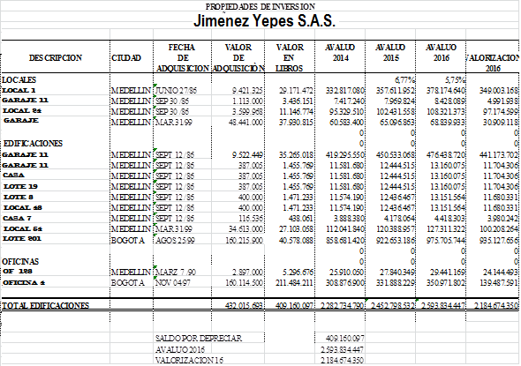

8. Cuentas por pagar

El saldo de las cuentas por pagar al 31 de diciembre de 2016 y 2015 comprenden:

 | 2016 | 2015
Costos y gastos por pagar | 540.000 | 7.523.377
Dividendos o participaciones por pagar | 52.589.264 | 131.189.264
Retención en la fuente | 868.441 | 2.496.252
Iva retenido | 64.314 | 64.314
Ica retenido | 54.863 | 51.756
Retenciones y aportes de nómina |  | 213.800
Total cuentas por pagar | 54.116.882 | 141.538.763

Los saldos de la cuenta dividendos por pagar $ 52.589.264 se clasificaron a largo plazo, no se pactó el tiempo de pago y no generan intereses
.
9. Activos y pasivos por impuestos corrientes y diferidos

El saldo de impuestos por pagar al 31 de diciembre de 2016 y 2015 incluye:

 | 2016 | 2015
Impuesto a las ventas por pagar | 8.118.066 | 2.308.000
Impuesto de industria y comercio | 1.252.000 | 42.000
 | 9.370.066 | 2.350.000
Los impuestos a las ganancias para los años 2016 y 2015 comprenden:

 | 2016 | 2015
Impuesto de renta | 1.900.000 | 3.996.000
Impuesto CREE | 3.098.000 | 3.449.000
Total gasto del año | 4.998.000 | 7.445.000
El impuesto diferido del año se genera por aumento y disminuciones de las diferencias temporarias.

La tasa de impuesto de renta en los años 2016 y 2015 se ha mantenido en el 25% y la tasa de impuesto CREE en el 9%.

La conciliación entre la ganancia contable y el gasto por impuesto de renta y CREE de los años 2016 y 2015 es la siguiente:

 | 2016 | 2015
Ganancia contable antes de impuesto | 41.608.881 | 4.567.374
Más partidas no deducibles temporales:
Ica Causado | 1.252.000 | 761.000
Menos: Partidas adicionales deducibles:
Ica pagado | 42.000 | 710.000
Menos: Ingresos no gravables temporales:
Propiedades de inversión
Más (Menos): partidas permanentes:
Impuesto a la riqueza | 2.476.000 | 3.358.000
Gravamen a movimientos financieros |  | 270.139
Otros gastos no deducibles | 3.813.874 | 43.224.487
Renta líquida gravable | 49.109.000 | 51.471.000
Tasa de impuesto de renta | 25% | 25%
Impuesto de renta del año | 12.277.000 | 12.865.000
Renta líquida gravable | 49.109.000 | 51.471.000
Menos: ingresos no gravables
Base gravable para Cree | 49.109.000 | 51.471.000
Tasa de CREE | 9% | 9%
Impuesto CREE del año | 4.420.000 | 4.631.000
10. Capital

El capital accionario de la compañía al 31 de diciembre de 2016 corresponde a 638.600 acciones con un valor nominal de $1.000, con acciones tipo A y acciones tipo B, total mente pagadas. Igualmente todas las acciones son elegibles para recibir dividendos y reembolsos de capital y representan un voto en la asamblea de accionistas.
En el año 2015 el capital social de la compañía estaba representado por la participación de 5 socios con igual número de cuotas de 40.000 a un valor nominal de $1.000. El total de aportes sociales $200.000.000

11. Ingresos de actividades ordinarias

Los ingresos de actividades ordinarias de los años 2016 y 2015 incluyen:

 | 2016 | 2015
Arrendamientos | 165.289.510 | 147.134.678
Cambios en valoración de propiedades de inversión | 153.940.654 | 171.788.118
Total ingresos de actividades ordinarias | 319.230.164 | 318.922.796
12. Otros ingresos

Los otros ingresos de los años 2016 y 2015 comprenden:
 | 2016 | 2015
Recuperación de provisión |  | 701.000
Total otros ingresos |  | 701.000

13. Gastos financieros

El detalle de los gastos financieros de los años 2016 y 2015 incluyen:

 | 2016 | 2015
Gastos bancarios | 3.813.875 | 2.606.619
 | 1.016.195 | 464.731
14. Transacciones con partes relacionadas

Las partes relacionadas de la compañía incluyen sus accionistas y personal clave de la gerencia
14.1 Transacciones con accionistas

Mediante documento interno el 8 de abril de 2016, se reunieron los socios de la compañía con el propósito de reformar los estatutos de la sociedad transformándola en una sociedad por acciones simplificada, El 16 noviembre de 2016 los accionistas mediante documento interno No 57, con la decisión del 100% de los accionistas se capitalizaron parte de las utilidades acumuladas para la emisión de 438.600 acciones con valor nominal de $1.000

14.1.2 Transacciones con personal clave de la Gerencia

La remuneración total de los administradores y de otros miembros del personal clave en el año 2016 (incluidos salarios y honorarios) ascendió a $ 44.265.545 y en el 2015 $45.281.136.

15. Hechos ocurridos después del periodo sobre el que se informa
El 08 de febrero de 2017, se reunieron los accionistas de la compañía para tratar el tema de la casa de Villa de Leiba (calle 1 No.4-63 Torcasa) fue arrendada hasta el mes de abril de 2016, motivo por el cual es la época de renovarla total mente, para lo cual se espera un financiamiento por parte de las entidades bancarias y la parte restante con los propios recursos de la compañía

16. Aprobación de los estados financieros
Estos estados financieros fueron aprobados por la Junta Directiva y autorizados para su publicación el 08 de febrero de 2017.

g

Maria Cristina Jiménez Yepes Iván Antonio Jiménez Yepes
Representante Legal Contador Público
Tarjeta profesional 100000-T

